Доклад начальника
контрольно-аналитического отдела Управления Зайцевой Е.М.
«Система управления рисками в сфере
оказания транспортно-экспедиционных услуг»

20.08.2020

В последние годы Федеральная налоговая служба изменила подход к организации контрольной работы, перед нами стоит задача «обелить рынок» и сделать так, чтобы уплата налогов стала «неизбежной и одновременно максимально комфортной для налогоплательщиков».
Для этого используется подход «моделирования поведения налогоплательщика». Оценивается ситуация в определенной отрасли, к обсуждению проблем в отрасли привлекаются отраслевые ассоциации – объединения предпринимателей, которые заинтересованы в развитии здоровой конкуренции; запускаются отраслевые проекты, в результате происходит «обеление» в отрасли.
На предыдущих публичных слушаниях мы рассказывали об эффективности отраслевых проектов в зерновой отрасли, рынка клининга.
В настоящее время объектом анализа является отрасль автомобильных перевозок, поскольку не секрет, что половина отрасли транспортных перевозок остается в «тени». Значительная часть игроков рынка не уплачивают НДС, налог на прибыль, НДФЛ, что наносит ущерб бюджету РФ; убытки несут и государственные внебюджетные фонды за счет не уплаты страховых взносов.
Участники рынка, как правило, используют фирмы «однодневки» для формирования налоговых вычетов, расходов в целях неуплаты НДС, поскольку фактические перевозчики не являются плательщиками НДС; а с целью неуплаты НДФЛ и страховых взносов - водителям заработную плату выплачивают наличными денежными средствами.
Слайд №1. Какая картина у нас по области в части НДС.
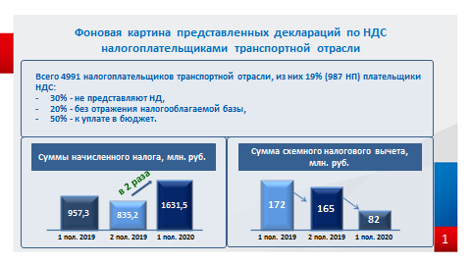
Около 5 тыс. налогоплательщиков Омской области (4991 НП) заявили деятельность автомобильного грузового транспорта в качестве основного вида деятельности, 19% (или 987 НП) применяют общую систему налогообложения, из них:
30% налогоплательщиков не представляют налоговые декларации по НДС;
20% представляют без отражения в них налогооблагаемой базы - «нулевые»;
с оборотами, свидетельствующими о ведении финансово-хозяйственной деятельности, декларации по налогу на добавленную стоимость представляют ежеквартально порядка 450 налогоплательщиков.
25% налогоплательщиков, применяющих общий режим налогообложения (то есть каждый четвертый) в 2019 году воспользовались схемами уклонения от уплаты НДС. По предварительным подсчетам сумма неправомерно заявленных вычетов налогоплательщиками транспортной отрасли по декларациям за 2019 год составляет более 337 млн. руб., за 1 полугодие 2020 – 82 млн. руб. Эту сумму в результате неправомерных действий налогоплательщиков недополучил бюджет.
Слайд №2. Выявлять суммы налоговых вычетов с несформированным источником в бюджете, установить большей долей вероятности заказчика схемы незаконной налоговой оптимизации, позволяет внедренная Федеральной налоговой службой система управлениями рисками «АСК НДС-2» (Автоматизированная система контроля за налогом на добавленную стоимость).
Как она работает.
После декларационной компании все налоговые декларации загружаются в единую базу, где происходит сопоставление каждой операции налогоплательщика и его контрагентов, система сама подсвечивает и устанавливает роли контрагентам на основании более 80 критериев; выстраивает схему связей налогоплательщика.
Пример как мы это видим, приведен на экране.
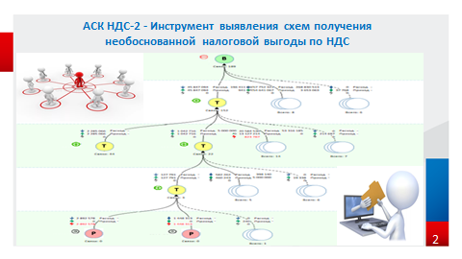
В данном случае проанализирована декларация по НДС одной из транспортных организаций, которая якобы привлекает поставщиков транспортных услуг, которые не имеют экономических ресурсов (материальных, финансовых, трудовых), необходимых для исполнения договора, вычеты последние также формируют «транзитными» организациями. При этом в собственности у руководителя имеются транспортные средства, которыми фактически оказаны транспортные услуги заказчикам, что установить также очень просто.
Система также указывает на схеме: произведена ли оплата за услуги, указывает процент налоговых вычетов налогоплательщика с несформированным источником налога в бюджете.
То есть за доли секунд нам понятно, что налогоплательщик, используя схему из 3 транзитных звеньев (они на слайде подсвечены желтым цветом с буквой Т-транзит), которые фактической деятельности не осуществляют, получил формальное право на налоговый вычет по НДС.
Зачастую налогоплательщики, используя субподрядчика, не обладающего транспортом и штатом водителей, обналичивают деньги заказчика и рассчитываются с реальными перевозчиками наличными средствами. А это фактически означает, что сделка исполнена неким иным лицом, обязательство по исполнению которой не передано по договору или закону, что является прямым нарушением Налогового кодекса РФ.
По итогам анализа, подкрепленного мероприятиями налогового контроля, налоговые органы приглашают налогоплательщика на комиссию по легализации налоговой базы в целях побуждения к добровольному исполнению налоговых обязательств.
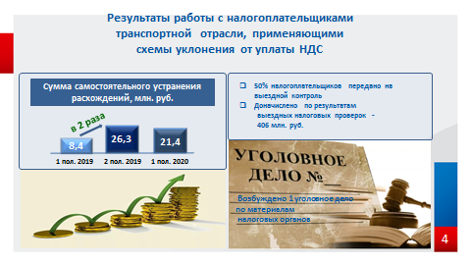
Слайд №4. Так, в 2019 году налогоплательщики транспортной отрасли уточнили свои налоговые обязательства на 35 млн. руб. после предъявления претензий налоговыми органами на комиссии, рост сумм по сравнению с 2018 годом составил 2 раза. В 1 полугодии 2020 года уточнено налоговых обязательств по НДС налогоплательщиками транспортной отрасли на 21 млн. руб., что превышает аналогичный показатель 1 полугодия 2019 года в 2,5 раза.
Справедливости ради следует сказать, что не все налогоплательщики добровольно уплачивают налог после комиссии, полагаясь на услуги организаций, предоставивших им услуги по оптимизации налогового учета и снижению налоговой нагрузки до минимальной, которые якобы дают гарантии отсутствия проблем с налоговыми органами (то есть продали счета-фактуры без фактической поставки товара (работ, услуг).
Слайд №3. Все что может сделать такая организация, когда налогоплательщик обратиться с требованием разрешить ситуацию - это перестроить цепочку контрагентов - заменив контрагентов на других с такими же характеристиками. Это в свою очередь является еще одним подтверждением правомерности выводов налогового органа о незаконности вычетов по НДС.
В нашем примере, после предъявления претензий на комиссии налогоплательщиком и его контрагентами представлены уточненные налоговые декларации, и схема приобрела немного другой вид, не изменив ее сути.
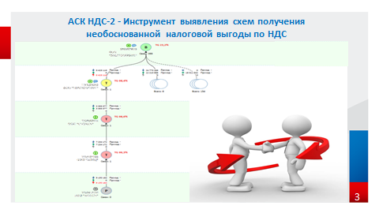
Слайд №4. В таком случае (когда налогоплательщик нас не слышит) применяется крайняя форма реагирования – выездная налоговая проверка. В 2019 году на выездной контроль передано более 50% установленных неправомерно заявленных вычетов. И зачастую, к моменту выхода выездной налоговой проверки, налогоплательщик остается один на один с налоговой инспекцией, а фирмы, предлагающие незаконную оптимизацию, пропадают.
По итогам проведенных в 2019-2020 году выездных налоговых проверок налогоплательщикам транспортной отрасли доначислено более 400 млн. руб., в отношении руководителя одной из организации транспортной отрасли следственными органами (до окончания выездной проверки) возбуждено уголовное дело.
Поэтому с целью наведения порядка в отрасли в настоящее время проводится работа с перевозчиками и их крупными заказчиками – по «обелению» рынка грузовых автомобильных перевозок, прежде всего при перевозке зерновых и масленичных культур, поскольку зерновой рынок постепенно «обелился», проблемы остались с услугами по перевозке.
Слайд №5. Федеральной налоговой службой и Ассоциацией добросовестных участников рынка агропромышленного комплекса Создан сайт хартия-атс.рф, на котором раскрыта информация о целях, принципах, правилах Хартии участников рынка перевозок грузовым автомобильным транспортом.
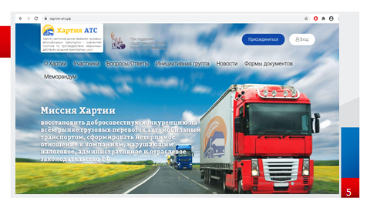
Миссия Хартии – восстановить добросовестную конкуренцию на рынке грузовых перевозок автомобильным транспортом, сформировать нетерпимое отношение к компаниям, которые нарушают налоговое, административное и отраслевое законодательство РФ.
Слайд №6. В настоящее время к Хартии-АТС присоединилось 2478 организаций, в том числе 6 налогоплательщиков Омской области.
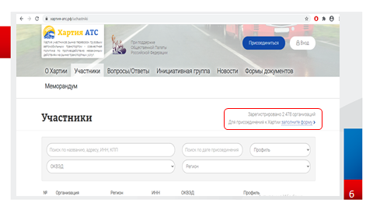
Слайд №7. Компании, пописавшие Хартию, обязуются не использовать конкурентное преимущество за счет неуплаты налогов, выстраивают договорные отношения с соблюдением правил, которые начали действовать с 01 июля 2019 года:
1. Перевозчиком может быть только юридическое лицо или индивидуальный предприниматель, имеющий в законном владении (в собственности, лизинге или на праве хозяйственного ведения или оперативного управлении) транспортные средства и собственные трудовые ресурсы водители, находящиеся в трудовых или гражданско-правовых отношениях с перевозчиком).
Слайд №8.
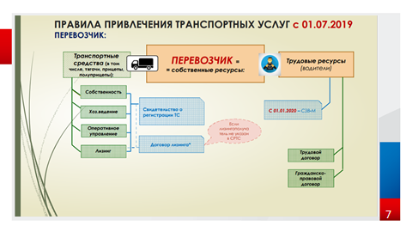
2. Перевозчик/организатор перевозки предоставляет заказчику документы, подтверждающие наличие ресурсов: прав на транспортные средства, наличие водителей.
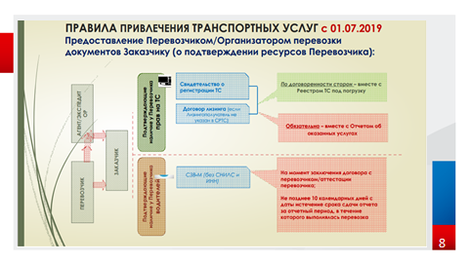
3. Не допускаются схемы дробления бизнеса.
4. Ценообразование тарифов на перевозку должно формироваться с учетом всех уплачиваемых перевозчиком налогов, исходя из применяемой им системы налогообложения.
Слайд №9. В помощь налогоплательщикам Ассоциацией добросовестных участников рынка разработаны конструкции договоров, они размещены в открытом доступе на сайте Хартии-АТС.
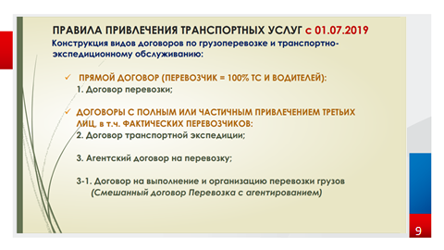
Если все транспортные средства и водители принадлежат перевозчику, заключается прямой договор перевозки.
Если исполнитель нанимает иных фактических перевозчиков, заключается договор транспортной экспедиции, Договор на выполнение и организацию перевозки грузов или агентский договор на перевозку.
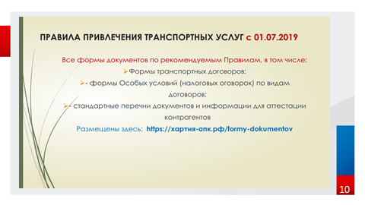
Слайд №10. Обязательно включение в договоры Особых условий (налоговой оговорки) по рекомендуемым формам, которые позволяют взыскать убытки с нарушивших гарантии и заверения контрагентов в случае предъявления претензий со стороны налоговых органов, а также в добровольном порядке на основании заложенных принципов делового оборота до вынесения налоговым органом решения о привлечении к налоговой ответственности (об отказе в привлечении к налоговой ответственности, отказе в возмещении НДС).
Механизм «налоговых оговорок» опробован и успешно применяется налогоплательщиками зерновой отрасли в рамках проекта ФНС России по обелению рынка:
- Налоговый орган информирует налогоплательщика о наличии несформированного источника НДС в бюджете, поскольку контрагенты поставщика не представили декларации по НДС.
- Налогоплательщик исключает из состава налоговых вычетов по НДС сумму НДС по сделкам с поставщиком, уплачивает налог в бюджет.
- Уплаченную сумму удерживает у поставщика, к примеру из неоплаченной стоимости поставленного поставщиком товара.
Соответственно налогоплательщик будет заинтересован в привлечении только добросовестных поставщиков (с деловой репутацией на рынке, опытом, наличием возможностей исполнить сделку), риск доначислений по сделкам с которым будет минимален.
Таким образом, формируется система общественного самоконтроля, при которой налоговая служба становится наблюдателем за системой самоконтроля каждого налогоплательщика, и вмешивается в этот процесс только в крайнем случае, когда существует риск нарушения общественного баланса, когда интересы определенной группы лиц идут по пути ущемления интересов налогоплательщиков отрасли.
Подробная информация с формами договоров, перечнем документов для анализа контрагентов, формы налоговых оговорок размещены на сайте Хартии-АТС в разделе «Формы документов».
Кроме того, с целью «обеления» отрасли от так называемых «теневых» перевозчиков обсуждается вопрос создания реестра добросовестных перевозчиков. Его цель – в рамках саморегулирования обеспечить действительность перевозчика, его соответствие требованиям Закона и Хартии. Реестр включит в себя перевозчиков именно собственным транспортом, то есть транспортными средствами, находящимися в собственности и лизинге перевозчика. Для регистрации в реестре необходимо будет подтвердить документально наличие транспортных средств и водителей, то есть материальных и трудовых ресурсов, необходимых для исполнения договора. В дальнейшем планируется также отражать в реестре размер средней заработной платы сотрудников перевозчика для контроля надлежащего оформления водителей и «обеления» зарплат.
Создание реестра планируется в 2020 году.
После его создания нами будет проведено дополнительное информирование заказчиков транспортных услуг о добросовестных участниках рынка перевозок для минимизации собственных рисков.

Слайд №11. Что еще нового. В июле принят меморандум Хартии-АТС.
Необходимость его подписания вызвана одной из проблем в транспортной отрасли - это нарушения весогабаритных норм при грузовых автомобильных перевозках – так называемые перегрузы. Превышение допустимой массы транспортного средства приводит к негативным последствиям:
- по первых приводит к рискам безопасности жизни и здоровья водителей таких транспортных средств и других участников дорожного движения,
- нарушением правил честной конкуренции при формировании цены на услугу перевозки, поскольку недобросовестные перевозчики приобретают незаконное преимущество по стоимости перевозки. Добросовестные участники рынка остаются в неконкурентных условиях;
- преждевременный износ дорожного покрытия.
Таким образом, именно перегруз является особо значимым фактором, тормозящим экономическое развитие рынка перевозок.
Компании – участники хозяйственных отношений по перевозке зерновых культур грузовым автомобильным транспортом договорились с 15.09.2020 не получать конкурентное преимущество за счет нарушения правил движения тяжеловесных транспортных средств, не допускать искажений сведений о перевозке.
Грузоотправители должны гарантировать соблюдение весовых норм, перевозчики – не доставлять партии с перегрузом, а терминалы (элеваторы) – отказывать в приемке транспорта с превышением допустимой массы, о чем уведомляют всех своих клиентов с включением в договоры соответствующих условий. Заказчики не должны пользоваться услугами перевозчиков, которые предлагают привлекательные цены благодаря перегрузу.
В настоящее время меморандум подписали 148 участника, в том числе 6 налогоплательщика Омской области.
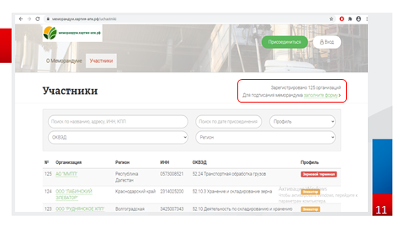
Подписаться к меморандуму можно посредством электронной регистрации на сайте (указывается электронная почта, ИНН, прикрепляется скан свидетельства о постановке на налоговый учет и скан подписанного меморандума).
Это кратко о проекте, более подробную информацию о реализации отраслевого проекта по обелению рынка можно получить на сайте Хартия-АТС.
В завершении еще раз хочу отметить, обеление рынка неизбежно. Поэтому предлагаю пересмотреть свои налоговые обязательства, при наличии рисков – их устранить.

